Практические рекомендации
по развитию координации движений и моторики ребенка, способствующей развитию межполушарного взаимодействия головного мозга.

Межполушарное взаимодействие необходимо для координации работы мозга и передачи информации из одного полушария в другое.
Чем лучше будут развиты межполушарные связи, тем выше у ребёнка будет интеллектуальное развитие, память, внимание, речь, воображение, мышление и восприятие.
Желательно развивать межполушарные связи с самого раннего детства.
Помогут в этом специальные упражнения, которые не только скоординируют работу полушарий мозга, но также будут способствовать развитию мышления ребенка. Выполнять такие упражнения лучше каждый день, хотя бы по 5 минут. Предлагаем выполнить некоторые упражнения вместе с вашим ребенком.

Упражнение «Ухо-нос»
Левой рукой берёмся за кончик носа, а правой — за противоположное ухо, т.е. левое. Одновременно отпустите ухо и нос, хлопните в ладоши, поменяйте положение рук.
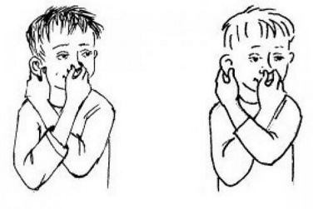
«Зеркальное рисование»

Положи на стол чистый лист бумаги, возьми по карандашу. Рисуй одновременно обеими руками зеркально-симметричные рисунки.
При выполнении этого упражнения ребенок должны почувствовать расслабление глаз и рук, потому что при одновременной работе обоих полушарий улучшается эффективность работы всего мозга.
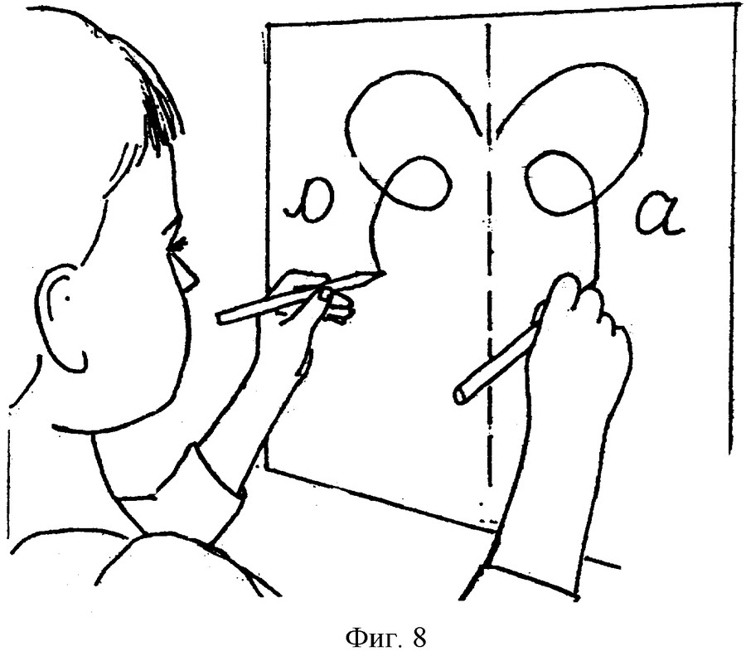

Проведи по линиям сразу обеими руками
